Note argumentaire aux équipes
Sacrifiés, les retraité.es ont payé cher la crise sanitaire

Les retraité.es représentent 80 % des décès dus au coronavirus, dont la moitié sont survenus en EHPAD et établissements, à cause de ce que nous avons toujours dénoncé, les économies sur la santé et les investissements, le manque de personnel, la faiblesse des moyens accordés à l’hôpital public, l’insuffisante prise en charge de la perte d’autonomie. Par ailleurs, au départ de la crise sanitaire, le manque de masques et de matériels de protection, particulièrement pour les professionnels, a conduit notamment à sacrifier les personnels en contact avec les personnes âgées (en établissements comme à domicile), ce qui ne pouvait que conduire à une propagation plus rapide du virus dans cette population.

Cette hécatombe est aussi la conséquence de la discrimination des retraité.es ouvertement sacrifiés :
- Au début de la crise, les rares protections indispensables, masques, gel, blouses... ont effectivement disparu des EHPAD et des services et structures d’aide à domicile ... et un inspecteur du travail a été sanctionné pour en avoir réclamé.
- Une circulaire du ministère de la Santé du 19 mars « recommandait » de limiter l’admission en réanimation des personnes les plus fragiles, ce qui s’est constaté à l’assistance publique de Paris : en 2 semaines, le pourcentage de personnes de plus de 75 ans en réanimation est passé de 19 % à 7 %. Cette circulaire a été reprise par les ARS qui recommandaient de ne pas envoyer les résidents âgés aux urgences et de plutôt s'en tenir à des soins d'accompagnement, des sédatifs. Ces discriminations ne concernent pas que la France, l’ONU a constaté que « l'idée répugnante que l'on pouvait sacrifier les personnes âgées figurant parmi les plus vulnérables a commencé à se répandre... ».
- Certains éditorialistes cyniques l’ont affirmé publiquement : « Fallait-il faire tout ça pour des vieux blancs malades ? » (Christophe Barbier à l’émission sur LCI le 4 mai) ; « Pour sauver quelques vies de personnes âgées, on va mettre au chômage des milliers de gens » (Christophe Barbier sur BFM) ; « Fallait-il soigner les personnes malades du Covid19 en mobilisant des moyens matériels coûteux, en mettant à mal le capital avec le confinement puisque les malades du Covid19 seraient essentiellement les personnes âgées… ».
La crise du Covid démontre que le gouvernement a fait le choix de ne pas donner les moyens nécessaires pour préserver les plus anciens et les plus vulnérables face à cette épidémie.

Et maintenant, les retraité.es restent dans le collimateur pour leur faire payer la crise sanitaire.
Le rapporteur de la partie assurance vieillesse du projet de loi de financement 2021 de la Sécurité sociale, Cyrille Isaac-Sibille, affirme que certaines prestations comme les pensions pourraient être sous-revalorisées avec, comme en 2020, des revalorisations différentes selon le niveau des pensions. Pour ce gouvernement, et les précédents, le droit à une pension acquise par des années de travail et de cotisation est terminé, il veut imposer une prestation qui évolue selon les possibilités budgétaires.
Des « penseurs éclairés » demandent une baisse des pensions, à hauteur de celle du PIB, une nouvelle augmentation de la CSG pour les retraité.es, ...
Tout ceci n’est pas la conséquence d’une quelconque « malchance », c’est la conséquence d’une vision portée par trop de « responsables », celle de retraité.es accusés d’être improductifs, inutiles dans le meilleur des cas, parfois même de n’être qu’un coût. Nous devrions nous culpabiliser de ne plus travailler, alors que nous avons travaillé toute notre vie, avons cotisé et gagné des droits, dont celui de toucher une pension.
Même le terme « retraité » disparaît au profit de termes connotés comme vieux, personnes âgées, aînés, seniors, baby-boomers. Les retraités ont disparu des instances nationales et départementales, ils n’ont ni ministre ni même un secrétaire d’Etat.
La communication âgiste, anti-vieux, s’est aggravée avec la Covid-19 avec des messages répétés anxiogènes vers une population désignée comme fragile qui devait se protéger pour elle-même …. et pour les autres, pendant que l’on oubliait les résidents dans les établissements, les personnes en perte d’autonomie à domicile. L’isolement leur a été appliqué comme une punition supplémentaire, tout ceci, faute de moyens. « Pour leur bien », il aurait été nécessaire de faire d’autres choix que celui de l’isolement créateur d’angoisses supplémentaires.

Les retraité-e-s ont des droits. La pension a été gagnée par le travail de l’ancien salarié et par toutes les cotisations versées.

Le retraité produit toujours pour la société, il assure un rôle social indéniable par un bénévolat associatif, par des fonctions politiques, particulièrement dans les communes. Il pallie les carences de l’État par l’apport d’aides et de soins envers enfants, petits-enfants et parents en perte d’autonomie, si chacune de ces heure de était payée 10 €, cela représenterait un équivalent de 8 % du PIB.

L’économie a besoin de ces « consommateurs » retraités qui ont « du temps » pour les « loisirs », les voyages, la culture…

Les retraités doivent être reconnus à leur juste valeur, des citoyens contributeurs de liens sociaux et d’emplois.

Les besoins des retraité.es existent

Les dépenses quotidiennes ne diminuent pas, bien au contraire. La situation des retraité.es continue de se dégrader. Depuis le début du confinement dû à la pandémie, l’augmentation du prix des fruits et légumes est en moyenne de 9 %, de 6 % pour les produits de consommation courante et de 12 % pour les fruits et légumes bio, du gaz... sans parler du coût du masque obligatoire si l'on veut sortir de chez soi, le masque doit être gratuit !

Dans le même temps, les gouvernements rognent voire baissent les pensions.

Entre le 1er janvier 2008 et le 31 décembre 2019, les prix ont augmenté de 12,93 %, le Smic a progressé de 20,05 % et les pensions nettes seulement de 8,60 %, avec la CSG à 8,3 % et la CASA.

L’arrivée d’Emmanuel Macron à la Présidence a accéléré la régression des pensions, qui ont même baissé, celle d’aujourd’hui est inférieure à celle de 2017 pour tous les retraité.es qui ont subi une très faible revalorisation.

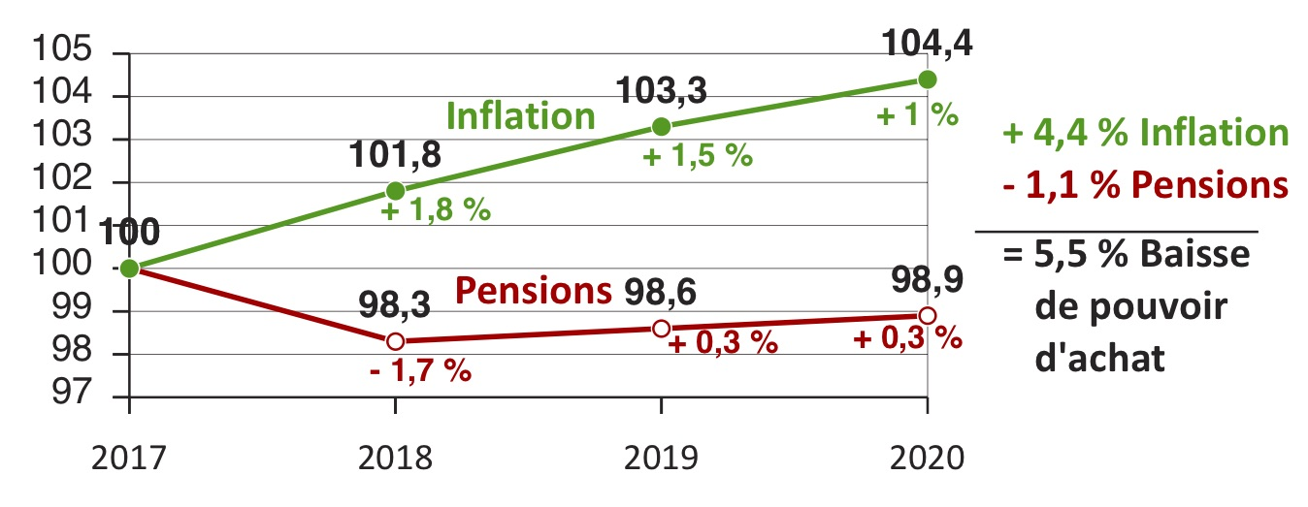
Les pensions légèrement supérieures à 2 000 € devaient augmenter au 1er mai 2020, de 0,5 % en dessous de 2 008 €, de 0,3 % sous 2 012 € et de 0,1 % sous 2 014 €. Cette revalorisation a été repoussée ! Les maigres engagements doivent être tenus, cette augmentation prévue maintenant au 1er octobre, doit être versée.
Le droit aux vacances des retraité.es les plus démunis est mis en cause par un racket de l’Etat. Les « petites pensions » partaient avec des associations comme LSR et le Secours Populaire, en partenariat avec l'ANCV, l’Agence Nationale des Chèques Vacances. Mais l’État a demandé à l’ANCV de verser 30 millions d’euros au fond de solidarité pour les entreprises. Les plus démunis doivent renoncer aux vacances pour donner de l’argent aux entreprises ! Une pétition peut être signée :
http://chng.it/bVW94rmP9M

Ces problèmes de pouvoir d’achat provoquent de graves reculs dans l’accès aux soins.
Les reculs dans la prise en charge par la Sécurité sociale obligent à recourir à des complémentaires santé dont le coût ne cesse de croître et ce d'autant que les dépenses de santé sont plus élevées pour les plus de 60 ans. Les renoncements aux soins liés également aux dysfonctionnements de notre système de santé augmentent. L’accroissement des déserts médicaux et les difficultés recensées dans les hôpitaux, dans les services d’urgence, les EHPAD et les services à domicile sont dénoncés par les usagers et l’ensemble des professionnels de santé. Ils ont des conséquences sur l’accès aux soins de nombre de personnes retraitées. La politique du gouvernement visant essentiellement la rentabilité et le moindre coût amplifie les problèmes et ne répond pas aux besoins. Le montant du « reste à charge » pour les personnes en établissement et pour les familles est particulièrement insupportable, nous sommes toujours très éloignés d’une prise en charge à 100 % par la Sécurité sociale comme nous le demandons.

Nous refusons de payer l’addition de la crise sanitaire

Oubliées les belles paroles hypnotiques du Président Macron le 12 mars sur « la santé n’a pas de prix ». Le comité d’alerte sur l’évolution des dépenses d’assurance maladie a signalé au gouvernement un dépassement de l’ONDAM (objectif national des dépenses d'assurance maladie) au-delà de 0,5%, il suggère des mesures de redressement pour payer la crise sanitaire.

Oubliées aussi les causes de l’ampleur de cette épidémie, oubliés les responsables qui ont désarmé les services de santé publique depuis des années, qui ont dévalisé le budget de l’État par des mesures fiscales favorables aux plus riches, dont le laxisme à l’égard de la grande fraude, ce qui a permis une explosion financière des dividendes aux actionnaires.
Il est certain qu’une nouvelle tentative de culpabilisation des retraités va être lancée sur le thème : face à la crise du Covid, les retraités n’ont pas perdu de revenus contrairement à ceux qui ont été en chômage partiel ou ceux qui auront perdu leur emploi. Le dernier rapport du COR a déjà cet objectif.
Nous refusons de payer l’addition de la crise sanitaire alors qu’une minorité s’enrichit de plus en plus, nous exigeons un impôt sur le revenu qui retrouve une plus grande progressivité avec un taux marginal à 65 ou 70 %, le retour de l’ISF, la suppression de la flat tax.
A l’inverse, nous demandons du pouvoir d’achat pour le plus grand nombre, la suppression de la hausse de la CSG, une réforme fiscale qui rétablit une réelle progressivité.

